ТЕМА 5
Черепно-мозговые нервы
Проводящие пути центральной нервной системы
Цель – изучить структурную организацию черепно-мозговых нервов, а также проводящих путей центральной нервной системы.

Черепные нервы, в количестве 12 пар, происходят из мозговой нервной ткани. Одна часть из них выполняет чувствительные функции, другая – двигательные, третья совмещает обе. Они имеют афферентные и эфферентные волокна (или только один из этих видов), ответственные за прием или передачу информации соответственно.
Задание 1. По функции нервных волокон, входящих в нерв, выделяют несколько групп черепных нервов. Дополните схему на рис. 45, указав виды черепных нервов по их функциям.
…
…
…
Двигательные
Смешанные
Чувствительные
Черепно-мозговые
нервы

Рис. 45. Классификация черепных нервов по функциям
Задание 2. Используя рис. 46, а также дополнительную литературу заполните таблицу 15 «Черепно-мозговые нервы». Уметь показать на муляжах головного мозга места выхода и области иннервации 12 пар черепно-мозговых нервов.
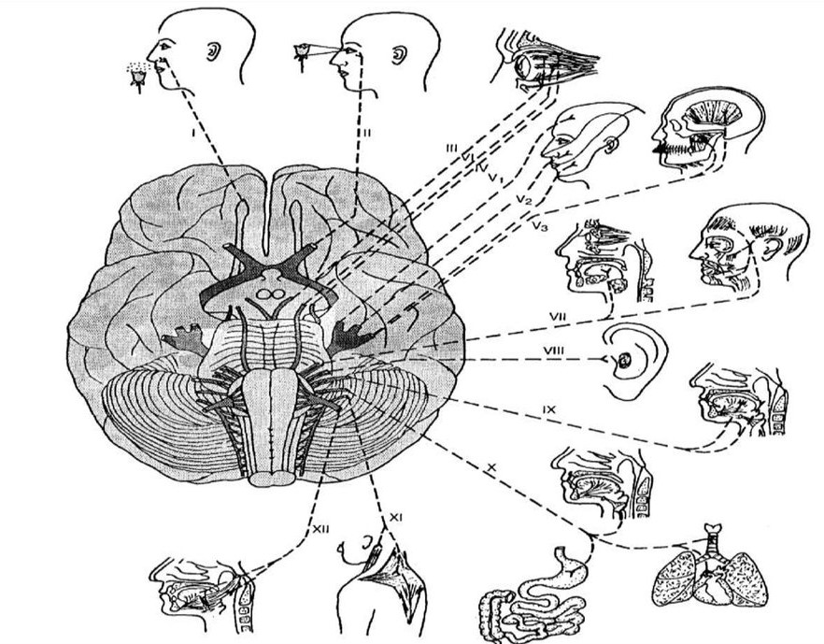
Рис. 46. Места выхода из головного мозга 12 пар черепных нервов и область их иннервации (по В.И. Козлову, Т.А. Цехмистренко, 2006)
Таблица 15
Черепно-мозговые нервы
Черепные нервы | Типы ядер и их локализация | Локализация на основании мозга (место выхода из мозга) | Место выхода из черепа | Основные ветви и область иннервации
I -

II –

III –

IV-

V-

VI –

VII-

VIII-

IX-

X-

XI-

XII-

Проводящими путями называют пучки функционально однородных нервных волокон, соединяющие различные центры в центральной нервной системе, занимающие в белом веществе головного и спинного мозга определенное место и проводящие одинаковые импульсы (М.Р. Сапин, 2002).
Среди проводящих путей в зависимости от их строения и функционального значения выделяют различные группы нервных волокон: волокна, пучки, тракты, лучистости, спайки (комиссуры).
Среди внутренних связей в ЦНС различают три группы проводящих путей: ассоциативные, комиссуральные, проекционные.

Задание 3. Подпишите обозначенные буквами на рис. 47 основные виды проводящих путей ЦНС.

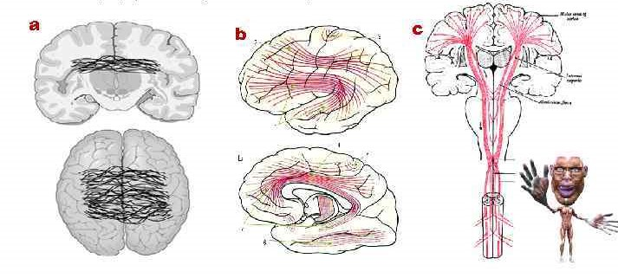
Рис. 47. Схема проводящих путей, соединяющих части головного и спинного мозга.
a - ___________________________________________________________________________

b - ___________________________________________________________________________

c - ___________________________________________________________________________

Задание 4. Подпишите на рис.48 ассоциативные пути головного мозга. Заполните табл. 16.

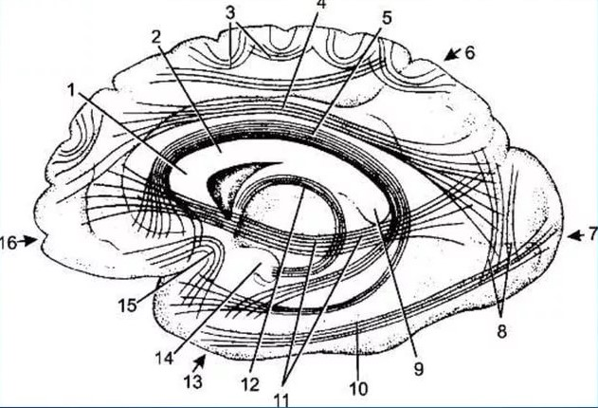
Рис. 48.Ассоциативные пути головного мозга
На рисунке также обозначены:
3.________________________________________ 1._________________________________
4.________________________________________ 2._________________________________
5.________________________________________ 6._________________________________
8.________________________________________ 7._________________________________
10._______________________________________ 9._________________________________
11._______________________________________ 12.________________________________
15._______________________________________ 13.________________________________
14.________________________________

Таблица 16
Ассоциативные пути

Вид проводящих путей | Функциональное значение (связь) | Локализация
Дугообразные волокна

- длинные

- короткие

- пучки

Пояс

Верхний продольный пучок

Нижний продольный пучок

Крючковидный пучок

Собственные пучки спинного мозга

Задание 5. Заполните табл. 17.
Таблица 17
Комиссуральные пути
Вид проводящих путей | Функциональное значение  (связь) | Локализация
Мозолистое тело

Передняя комиссура

Комиссура гиппокампа

Передняя белая комиссура

Проекционные пути могут быть восходящими (сенсорными, чувствительными или афферентными) и нисходящими (эфферентные или центробежные). В настоящее время описано более 20 только восходящих сенсорных путей.
Задание 6. Допишите утверждения.
Проекционные пути состоят ____________________________________________________,
Обеспечивающих связи ________________________________________________________
Восходящие проекционные пути проводят нервные импульсы от _______________
__________________________________________________________________________________________________________________________________________________________
к________________________________________________________________________________________________________________________________________________________.
Их отличительной особенностью является __________________________________
____________________________________________________________________________.
Проводящие пути экстероцептивной чувствительности – это пути_______________
__________________________________________________________________________________________________________________________________________________________.
Проводящие пути проприоцептивной чувствительности – это _________________
_____________________________________________________________________________
_____________________________________________________________________________.
Нисходящие проекционные пути проводят нервные импульсы от ______________
________________________, где берут начало от ___________________________________
____________________________________________________________________________,
к__________________________________________________________________________.
Проводящие пути пирамидной системы - ___________________________________
_____________________________________________________________________________
_____________________________________________________________________________.
Проводящие пути экстрапирамидной системы - ______________________________
__________________________________________________________________________________________________________________________________________________________.

Задание 7. Изучите структурно-функциональную характеристику проекционных проводящих путей. Заполните табл. 18,19.
Таблица 18
Восходящие проекционные проводящие пути головного и спинного мозга
Виды проводящих путей  (какую информацию  несут) | I нейрон | II нейрон | Белое вещество  спинного и головного мозга | III нейрон | Корковый конец (окончание проводящего пути)
Экстероцептивные пути
Латеральный спинно-таламический путь -
путь …

Передний спинно-таламический путь –
путь …

Проприоцептивные пути
Тонкий и клиновидный пучки (пучки Голля и Бурдаха) - …

Задний спинно-мозжечковый путь (пучок Флексига) …

Передний спинно-мозжечковый путь - …

Таблица 19
Нисходящие проекционные проводящие пути головного и спинного мозга
Проводящие пути (какую информацию несут) | I нейрон | Белое вещество головного мозга | Место перекреста путей | Белое вещество спинного мозга | II нейрон | Корешки нервов
Пирамидные пути
Корково-ядерный путь - …

Латеральный и передний корково-спинномозговые
пути - …

Экстрапирамидные пути
Красноядерно-
спинномозговой путь (пучок Монакова) - …

Преддверно(вестибуло)-спинномозговой путь (пучок Левенталя) - …

Ретикулярно-спинномозговой
путь -…

Тектоспинальный путь - …

Корково-мостомозжечковый путь - …

Задание 8. Подпишите на рис. 49 названия проводящих путей головного и спинного мозга и укажите отделы ЦНС.
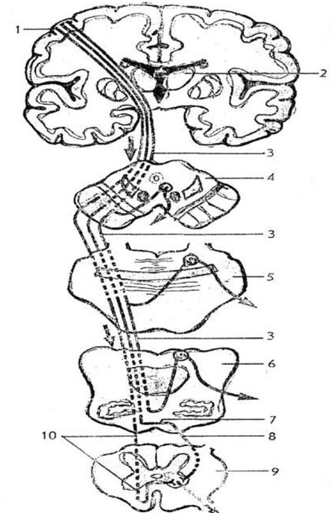 | 1._____________________________________  2._____________________________________  3._____________________________________  4._____________________________________  5._____________________________________  6._____________________________________  7._____________________________________  8.____________________________________  9.____________________________________  10.___________________________________

